HX4925 Scheda creata il 17-31 agosto 2025
Descrizione bibliografica
Il *teatro : rivista settimanale : letteratura, musica, drammatica, coreografia, belle arti e varietà. - Dicembre 1855-luglio 1856. - Torino : All’Uffizio del giornale Il teatro, 1855-1856 (Tipografia subalpina di Pelazza e comp.). – 1 volume : ill. ; 22-26 cm. - Poi: Tipografia Subalpina di G. Pelazza. - TO00196328; RMR0257128
Soggetto: Teatro – 1855-1856
Copia digitale n.1-20 a: http://www.internetculturale.it/it/913/emeroteca-digitale-italiana/periodic/testata/8657
Informazioni storico-bibliografiche
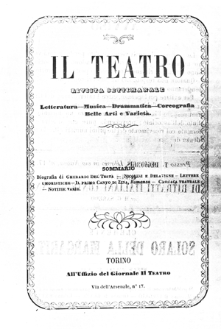
Il Teatro (Torino, 1856)
Preparato da Elvidio Surian. Solo online (2017)

La rivista Il Teatro [ITE] – sottotitolata “Rigiocatosa: Letteratura-Musica-Drammatica-Coreografia Belle Arti e Varietà” – è stata pubblicata a Torino senza interruzioni da gennaio a luglio 1856 dalla Tipografia Subalpina di G. Pelazza e Comp. - il proprietario della rivista - e stampata in tutto in un formato a colonna singola, composta complessivamente da 410 pagine. Da gennaio a marzo è stato pubblicato in tredici puntate settimanali (P. 1 x 1-220 numerato ininterrottamente). Da aprile a luglio ILT è stato stampato in quattro numeri mensili (Parte II, pag. 1-190 del mattino per il 190). Non c’è alcuna indicazione dell’editore della rivista. La maggior parte delle rubriche non sono firmate e gli autori dei saggi non possono essere identificati con certezza. L'obiettivo principale de Il Teatro è quello di fornire informazioni e approfondimenti critici sulle rappresentazioni di opere operistiche, nonché di commedie, drammi e balletti parlati. La prima parte di ogni numero contiene un breve saggio, solitamente dedicato ai talenti artistici e alle abilità letterarie che gli attori teatrali e i drammaturghi dovrebbero possedere. Le rubriche “Cronaca teatrale” e “Notizie varie” riportano le esibizioni nei principali teatri italiani, in alcune istituzioni straniere – in particolare Parigi, Londra, Vienna –, nel Teatro Regio e nei teatri minori di Torino. Degni di nota sono i numerosi avvisi di attività musicali delle città provinciali periferiche del Piemonte: Alessandria, Vercelli, Novara, Cuneo, Casale Monferrato, Savigliana, Saluzzo, Alba. La rubrica regolare “Scritture e disponibilità di cantanti” fornisce informazioni sui cantanti che sono prontamente disponibili per essere coinvolti. L’aspetto significativo della rivista è l’inserimento regolare all’apertura di ogni numero di ritratti a tutta pagina di alcuni importanti artisti disegnati dal celebre litografo Casimiro Teja (1830-1897), seguiti da un saggio biografico di ciascuno: i compositori Rossini, Verdi, Pacini, Adolfo Fumagalli; cantanti Gaetanina Brambilla-Marulli, Giovanni Belletti, Adelaide Borghi-Mamo, ILT cessò la pubblicazione nel luglio 1856 a causa della mancanza di abbonati. https://ripm.org/?page=JournalInfo&ABB=ITE.

